<http://www.cnblogs.com/benio/archive/2010/08/16/1800584.html>

### last – 基本上都用这个Flag。

### break – 中止Rewirte，不在继续匹配

### redirect – 返回临时重定向的HTTP状态302

### permanent – 返回永久重定向的HTTP状态301

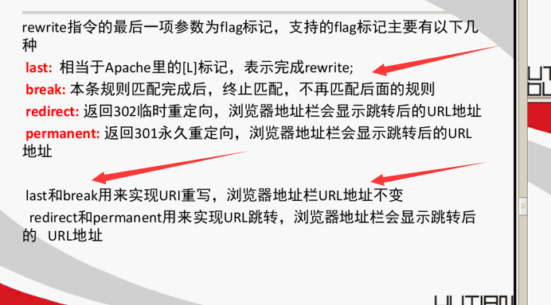

last 和 break 当出现在location 之外时，两者的作用是一致的没有任何差异。

2）last 和 break 当出现在location 内部时，两者就存在了差异

       last: 使用了last 指令，rewrite 后会跳出location 作用域，重新开始再走一次刚刚的行为

       break: 使用了break 指令，rewrite后不会跳出location 作用域。它的生命也在这个location中终结。

    网友解释通俗易懂：

    last：

        重新将rewrite后的地址在server标签中执行

    break：

        将rewrite后的地址在当前location标签中执行

# 1、rewrite 直接重写，在浏览中url也会跟着变(都是在root目录下)

## 1、新建文件夹以及目录

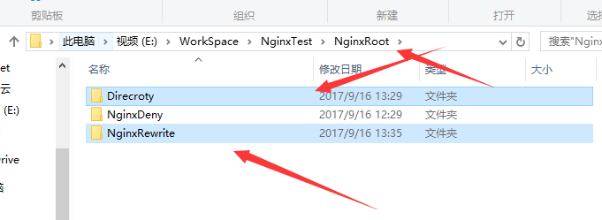

## 2、编辑rewrite，根据正则表达式进行匹配，前面表示对于什么(^/Direcroty/?$)重定向 ,后面是重定向的路径

|  |
| --- |
| # autoindex on; 开启网站目录文件列表功能，访问目录时列出其中的文件列表，默认不开启  location /Direcroty {  autoindex on;  rewrite ^/Direcroty/?$ /NginxRewrite permanent ;  }  location /NginxRewrite {  index index.html index.htm;  } |

## 3、测试<http://www.healerjean.com/Direcroty/>，直接地址就会变成<http://www.healerjean.com/NginxRewrite/>

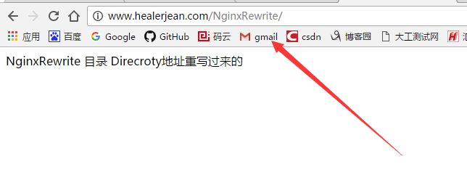

# 2、根据不同浏览器得到不同结果

## $http_user_agent

## 1、配置

|  |
| --- |
| #火狐浏览器访问这个路径下所有的，地址会重写到这里  if ($http_user_agent ~* "Firefox")  {  rewrite ^(.*)$ /NginxFirefoxRewrite/$1 break;  }  location /NginxFirefoxRewrite {  index index.html index.htm;  } |

## 2、测试 输入 <http://www.healerjean.com> 会自动跳转到地址重写的页面



# 3、防盗链

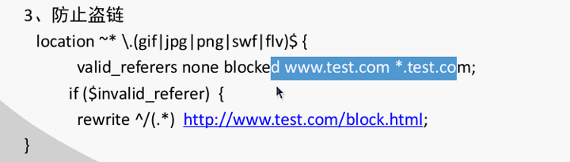

# 4、$host域名跳转,比如我的[www.liuli.com](http://www.liuli.com) 要跳转到，哪个要跳转到哪个server下面写(用到的情况在两个服务器的域名所访问的url以及路径下的内容一致，因为会连同域名以后的路径也一起复制)

## 1、$host

|  |
| --- |
| if ($host = [www.liuli.com](http://www.liuli.com)' ) {  rewrite ^/(.*)$ http://www.heaeljean.com/$1 permanent;  } |

## 2、测试 <http://www.liuli.com/123> 123是我瞎写的，就是为了验证路径是不是也会被重写过来。

### $1表示路径中正则表达式匹配的第一个参数(其实就是连同路径一起过去（如果不写$1则路径123不会被复制过去，直接就是[www.healerjean.com](http://www.healerjean.com) ）

#### 1、没有$1



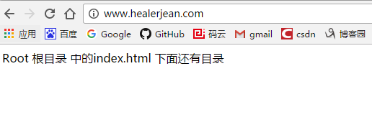

#### 2、有$1,域名改变，路径一起过去，适合同一个项目，不同域名

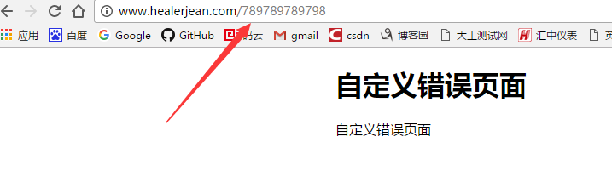

## 3、第二种方法

|  |
| --- |
| server {  listen 80;  server_name www.liuli.com; #监听tomcat8080  root D:/;  index index.html index.htm;  #开启网站目录文件列表功能，访问目录时列出其中的文件列表，默认不开启  autoindex on;  # 第一种方法  #if ($host = 'www.liuli.com' ) {  #rewrite ^/(.*)$ http://www.healerjean.com/$1 break;  #}  # 第二种方法 直接重定向  rewrite ^/(.*)$ <http://www.healerjean.com/$1> break; |

# 文件